Pilkkikalastusleiri Taivassalossa

Aika: 21.3- 23.3.2014
Paikka: Tippsundin leirikeskus, Kahiluodontie 386, 23310 Taivassalo
Järjestäjä: Lounais-Suomen vapaa-ajankalastajat ry.
Nuorisotoimikunta, Palatsi Fishing Team ry.
Ilmoittautuminen: Janne Korpinen, p. 050 443 1557 tai
janne.korpinen(a)gmail.com
Osallistumismaksu: Lounais-Suomen vapaa-ajankalastajien jäsenille 30e
muille 40e
Maksetaan piirin tilille 9.3.2014 mennessä.
Iban: FI1557105220073323
Yöpyminen: Mökki
Ajo-ohje: Turusta Kustavintietä n. 60km Taivassalon kirkolle,
josta vasempaan Hakkeenpääntielle. Aja n. 6km, käänny
oikealle Leikluotoon, n. 2 km pinoperän sillalle ja Kahiluodontietä
leirialueelle(vasemmalla puolella).

Leiriohjelma

Perjantai 17:00 Saapuminen ja majoittuminen
19:00 Kalastusvälineiden askartelu ja kunnostus.
21:00 Iltapala, oleilua, saunaan ja nukkumaan
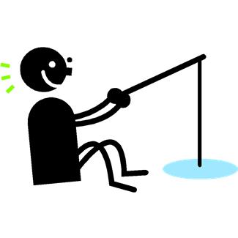
Lauantai
8:00 Aamupala
9:00 Kalastus pilkkimällä
13:00 Ruokailu
14:00 Kalastus pilkkimällä
17:00 Ruokailu
18:00 Iltapilkki (halukkaat)
20:00 Sauna, iltapala

Sunnuntai

8:00 Aamupala
9:00 Pilkintää
12:30 Ruokailu
13:00 Leirin purku, siivous ja palkintojenjako
14:00 Kotiin

Ilmoita mahdollisista allergioista sekä käytössä olevista lääkkeistä järjestäjälle

LEIRIVARUSTUS

- MAKUUPUSSI JA TYYNY
- LÄMPIMÄT VETTÄKESTÄVÄT KENGÄT (LÄMPÖSAAPPAAT)
- LÄMMINTÄ VAATETTA
- RIITTÄVÄSTI VAIHTOVAATTEITA (LÄMMINTÄ VAATETTA EI KOSKAAN LIIKAA)
- PESEYTYMISVÄLINEET: PYYHE, SAIPPUA, SHAMPOO, HAMMASHARJA YMS.
- EVÄSMEHUPULLO / TERMOSPULLO
- HENKILÖKOHTAISET LÄÄKKEET

KALASTUSVÄLINEET:

- PILKKIJAKKARA
- PILKKIONKI
- KAIRA (ei välttämätön sillä järjestäjiltä löytyy)
- NASKALIT (pakollinen)
- PILKKEJÄ (ahvenen/särkikalojen pyytämiseen)
- PILKKISYÖTIT (toukkia löytyy myös järjestäjiltä)
- ILOINEN LEIRIMIELI (PAKOLLINEN!!!)

HUOM! Jos sinulta puuttuu kalastusvarusteita, niin ilmoita asiasta. Järjestäjiltä löytyy lainaksi tarvittaessa!

YHTEYSHENKILÖ:

Janne Korpinen p. 050 443 1557 tai janne.korpinen(a)gmail.com

